湘南中学2018年下期九年级期中考试化学试卷
时间：90分钟 分值：110分
出题人：陈国香 审题人：罗丽娜
注意事项：
1．本试卷分第Ⅰ卷（选择题）和第Ⅱ卷（非选择题）两部分。答卷前，考生务必将自己的姓名、准考证号填写在答题卡上。
2．回答第Ⅰ卷时，选出每小题答案后，用2B铅笔把答题卡上对应题目的答案标号涂黑。如需改动，用橡皮擦干净后，再选涂其他答案标号。写在本试卷上无效。
3．回答第Ⅱ卷时，将答案写在答题卡上。写在本试卷上无效。
相对原子质量：H：1 C：12 O：16
第Ⅰ卷
一、本大题共20小题，每小题3分，共60分。每题只有一个选项符合题目要求。
1.空气成分中，约占体积分数78%的气体是（ ）
A. 氧气 B. 氮气
C. 稀有气体 D. 二氧化碳
2.下列物质的性质，属于化学性质的是（ ）
A. 颜色 B. 密度 C. 挥发性 D. 可燃性
3.下列化学用语书写正确的是
A. 磷元素：Pt B. 钾离子：K²⁺ C. 高锰酸钾：K₂MnO₄ D. 5个氮原子：5N
4.如图所示，在蒸馏烧瓶中加入几粒碎瓷片，再加入约1/3体积的自来水，连接装置进行制取蒸馏水的实验。下列说法不正确的是（ ）
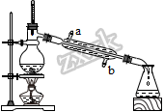
A. 实验时，冷凝管应该用铁架台夹持固定
B. 实验时，冷凝管进、出水的方向：b进a出
C. 图中所示装置，温度计的位置不对，水银球应该插入液态水中
D. 石棉网的作用是使蒸馏烧瓶均匀受热，碎瓷片的作用是防止加热时出现暴沸
5.化学概念间在逻辑上存在如图所示关系,下列对概念间的关系说法错误的是
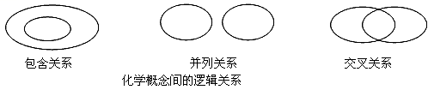
A. 纯净物与混合物属于并列关系
B. 化合物与氧化物属于包含关系
C. 单质与化合物属于交叉关系
D. 分解反应与化合反应属于并列关系
6.下列关于催化剂的说法正确的是
A. 化学反应前后催化剂的质量不变 B. 化学反应前后催化剂的性质不变
C. 催化剂只能加快化学反应速率 D. 没有催化剂化学反应不能发生
7.如图是铁元素和氧元素常见化合价的坐标图，试判断 a 点上形成化 合物的化学式为（ ）
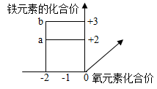
A. Fe B. FeO C. Fe₂O₃ D. Fe₃O₄
8.如图是镉元素在元素周期表中的信息和原子结构示意图。下列说法错误的是（ ）
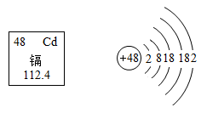
A. 镉是一种金属元素
B. 镉的原子序数和原子核内中子数均为48
C. 镉的相对原子质量为112.4
D. 化学反应中，镉原子易失电子
9.下列对分子、原子和离子的认识正确的是( )
A. 分子和原子在化学变化中都能够再分
B. 只有分子能保持物质的化学性质
C. 原子的质量主要集中在原子核上
D. 离子之间存在着相互作用，分子之间没有相互作用
10.对下列实验指定容器中的水，其解释没有体现水的主要作用的是（ ）
实  验  装  置 | 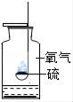  硫在氧气中燃烧 | 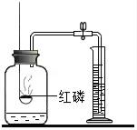  测定空气中氧气含量 | 测定空气中氧气含量 | 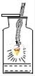  铁丝在氧气中燃烧
解释 | 集气瓶中的水：  吸收放出的热量 | 集气瓶中的水：  更快地吸收白烟 | 量筒中的水：  通过水体积的变化得出氧气体积 | 集气瓶中的水：  冷却溅落融熔物，防止集气瓶炸裂
 | A | B | C | D

A. A B. B C. C D. D
11.2017 年中秋晚会上的精彩表演中，发生化学变化的是（ ）
A. 焰火表演 B. 霓虹灯表演 C. 音乐喷泉 D. 气球升空
12.下列是表示物质分子的示意图图中“”和“”分别表示质子数不同的两种原子，则图中表示化合物的是（ ）
A. 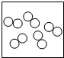 B. 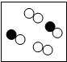 C. 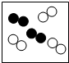 D. 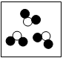

13.氧气是人类宝贵的自然资源，下列关于氧气的说法中错误的是（ ）
A. 氧气既可通过物理变化制得，也可通过化学变化制得
B. 氧气可以支持燃烧，说明氧气具有可燃性
C. 氧气供给呼吸，它和体内物质反应，释放能量，维持生命活动
D. 夏天鱼池内开启增氧泵，说明水中可溶解少量氧气
14.2017 年 10 月 4 日，地球发生一起“火流星”坠落事件，撞击地点为中国香格里拉县城西北 40 公里处。陨石的主要成分是硅酸盐和铁、镍组成。下列关于铁的说法不正确的是（ ）
A. 铁元素属于金属元素 B. 铁原子的质子数为 26
C. 铁原子的核外电子数为 26 D. 铁原子的相对原子质量为 55.85kg
15.正确的实验操作对实验结果、人身安全非常重要，下列实验操作正确的是（ ）
A. 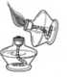点燃酒精灯 B. 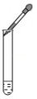滴加液体
C. 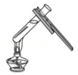加热液体 D. 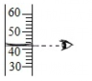读取液体体积
16.物质的性质决定用途，下列物质的用途主要利用了化学性质的是（ ）
A. 用铝制铝锅 B. 用天然气作燃料
C. 用氢气填充气球 D. 铜用于制造导线
17.《环境空气质量标准》中 PM_{2.5}是指大气中直径小于或等于 2.5 微米的颗物也称为可入肺颗粒物，是形成灰霾天气的最大元凶。下列做法不合理的是（ ）
A. 每天给城市道路洒水，以减少汽车行驶中粉尘的飞扬
B. 灰霾天出门戴 N95 专业口罩（过滤孔径在 0.1 微米左右）
C. 为了减小 PM_{2.5}对环境的影响，禁止家庭使用私家车
D. 香烟烟雾颗粒的直径大多在 0.1 至 1.0 微米，提倡不吸或少吸烟
18.2017 年诺贝尔化学奖主要研究成果是快速冷冻可以使蛋白质和所在的水溶液环境发生变化。其中构成蛋白质的一种丙氨酸分子式为 C₃H₇NO₂， 下列有关的说法中不正确的是（ ）
A. 冷冻的蛋白质分子之间没有间隔
B. 丙氨酸是由C、H、O、N 四种元素组成
C. 冷冻的蛋白质分子运动的速度慢
D. 丙氨酸是由丙氨酸分子构成的
19.下列加热高锰酸钾并用排水法收集氧气的操作中，正确的是（ ）
A. 组装好仪器后，先装药品再检查装置气密性
B. 导管口开始有气泡冒出时，立即收集气体
C. 先使试管均匀受热，然后对药品所在部位集中加热
D. 收集满气体后，将集气瓶移出水面迅速盖上玻璃的
20.下图为某反应的微观示意图，不同的球代表不同元素的原子。下列说法中错误的是（）
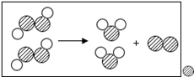表示氧原子，表示氢原子
A. 反应前后分子的种类一定发生改变
B. 不考虑反应条件时，该图示表示双氧水制取氧气的反应
C. 该反应前后元素种类没有发生改变
D. 该反应类型为化合反应
第Ⅱ卷
二、本大题包括8小题，共50分。
21.化学物质及其变化与人类生产、生活密切相关，现有水、双氧水、氮气、氧气、红磷、铁粉六种物质，请按要求填写下列空格(填写化学式)：
（1）可供给人类呼吸的是___________。
（2）可作溶剂，对生命活动具有重要作用的是____________。
（3）可用于食品防腐的是__________。
（4）可用于测定空气中氧气含量的是___________。
22.利用电解水实验可探究水的组成。
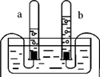
（1）a试管中的电极连接在电源的________极上(填“正”或“负”)。
（2）水通电后发生____________ (填“物理”或“化学”)变化。
（3）水的电解实验说明水是由_________组成。
（4）实验时常在水中加入硫酸或氢氧化钠，目的是__________。
（5）写出该反应的化学方程式：_________。
23.在宏观、微观和符号之间建立联系是化学学科的特点。
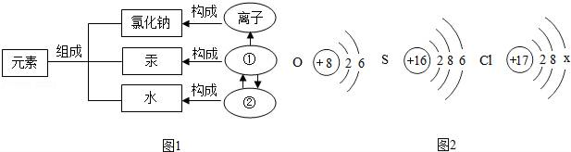
（1）物质的组成及构成关系如图1所示，图中②表示的是______（填“分子”或“原子”）。
（2）如图2是氧、硫、氯三种元素的粒子结构示意图。
①氯离子的结构示意图中x的数值是_________，其离子符号是________。
②硫原子在化学反应中易_________电子（填“得到”或“失去”）。
③氧和硫两种元素的化学性质具有相似性的原因是它们原子的_____________相同。
（3）氧和硫两种元素最本质的区别是它们原子中的__________不同。
24.“三效催化转换器”可将汽车尾气中有毒气体处理为无毒气体，下图为该反应的微观示意图，其中不同的球代表不同种原子，依次是氧原子、氮原子、碳原子。根据图示回答下列问题。
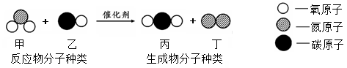
（1）该化学反应_______化合反应（填“属于”或“不属于”）。
（2）甲、乙、丙、丁四种物质中属于单质的是______（写化学式）。
（3）一个甲分子是由__________构成的。
（4）上述反应中，不发生改变的粒子是______（填“分子”或“原子”）。
25.实验室制取气体所需的装置如图所示。
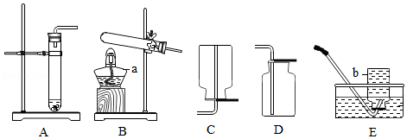
（1）写出仪器名称：a________ 、 b__________。
（2）实验室用高锰酸钾制取氧气，反应的化学方程式为_________，若要收集到干燥的氧气，收集装置是________ (填序号，下同)，其验满方法为__________。
（3）用装置E收集氧气时，下列实验操作正确的是________(填序号2分)。
A．加热前，将集气瓶装满水，用玻璃片盖住瓶口，倒立在盛水的水槽中
B．加热后，观察到水中导管口开始有气泡时，立即收集气体
C．待集气瓶里的水排完后，在水面下用玻璃片盖住瓶口，移出水槽正放在桌面上
D．排水法收集完氧气后，先熄灭酒精灯，再将导气管从水槽中移出
（4）实验室中可以用加热氯化铵和氢氧化钙固体混合物的方法制得氨气。氨气极易溶于水，且密度小于空气。实验室中制取氨气的发生和收集装置分别为______、 _____。
26.某同学设计了如下图所示的实验装置探究“分子的性质”，据图回答下列问题：
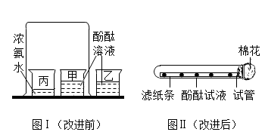
【进行实验】图Ⅰ是课本中的某个探究实验，几分钟后烧杯甲中可观察到的现象是_______，此实验说明了分子________。
【实验改进】老师对图Ⅰ所示的装置进行了改进（如图Ⅱ所示），并进行了下列操作：
①取一长条形滤纸，等距离滴加无色酚酞试液；
②将滴加了无色酚酞的长条形滤纸放入一洁净的试管中，并在试管口塞一团脱脂棉；
③再往脱脂棉上滴加几滴浓氨水。
几分钟后可观察到的现象是________，该实验说明了_________。
【分析讨论】
（1）若实验Ⅱ的现象不明显，应当进行的改进操作是_________。
（2）改进后图Ⅱ所示装置的主要优点是__________。
（3）实验过程中，若发现滤纸条没有变色，而试管中所塞的脱脂棉却变成了红色，产生这种现象的原因可能是______________。
27.如图中的①、②分别是氟元素、钙元素在元素周期表中的信息，A、B、C、D 是四种粒子的结构示意图，请你回答:
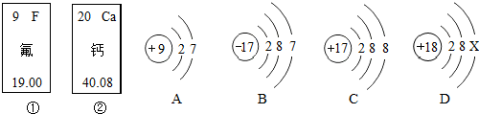
（1）氟元素的相对原子质量为______，钙元素的原子序数为______；D 中的 X 为______；

（2）①和②属于不同种元素最本质的区别是_______；
A. 质子数不同 B. 中子数不同 C. 相对原子质量不同
（3）A、B、C、D 结构示意图中，属于同种元素的粒子是_______（填字母，下同）；写出 C 粒子化学符号______。
（4）A 粒子的化学性质与 B、C、D 中哪一种粒子的化学性质相似______。
28.维生素C（C₆H₈O_{x}）主要存在于蔬菜、水果中，它促进它能促进人体生长发育，增强人体对疾病的抵抗力。其相对分子质量为176。试计算：
（1）维生素C中氢元素的质量分数为___________（结果精确到0.1%）；
（2）维生素C分子式中x=__________；
（3）维生素C中C、H、O三种元素的质量比为_______。

